Лабораторная работа №5

Модель эпидемии (SIR)

Игнатенкова Варвара Николаевна

Содержание

1 Цель работы 1

2 Задание 1

3 Выполнение лабораторной работы 1

3.1 Реализация модели в xcos 2

3.2 Реализация модели с помощью блока Modelica в xcos 4

3.3 Упражнение 6

3.4 Задание для самостоятельного выполнения 8

4 Выводы 14

# 1 Цель работы

Построить модель SIR в *xcos* и OpenModelica.

# 2 Задание

1. Реализовать модель SIR в в *xcos*;
2. Реализовать модель SIR с помощью блока Modelica в в *xcos*;
3. Реализовать модель SIR в OpenModelica;
4. Реализовать модель SIR с учётом процесса рождения / гибели особей в xcos (в том числе и с использованием блока Modelica), а также в OpenModelica;
5. Построить графики эпидемического порога при различных значениях параметров модели (в частности изменяя параметр $μ$);
6. Сделать анализ полученных графиков в зависимости от выбранных значений параметров модели.

# 3 Выполнение лабораторной работы

Задача о распространении эпидемии описывается системой дифференциальных уравнений:

$$\left\{\begin{matrix}\dot{s}=-βs\left(t\right)i\left(t\right); \\ \dot{i}=βs\left(t\right)i\left(t\right)-νi\left(t\right); \\ \dot{r}=νi\left(t\right),\end{matrix}\right.$$

где $β$– скорость заражения, $ν$– скорость выздоровления.

## 3.1 Реализация модели в xcos

Зафиксируем начальные данные: $β=1, ν=0,3,s\left(0\right)=0,999, i\left(0\right)=0,001, r\left(0\right)=0.$

В меню Моделирование, Установить контекст зададим значения переменных $β$ и $ν$ (рис. 1).

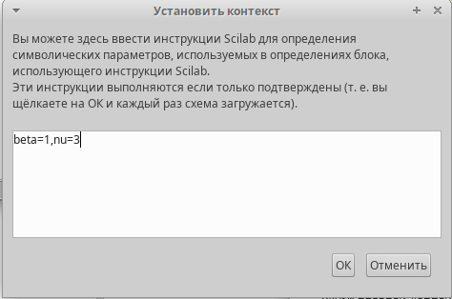

Рис. 1: Задание переменных окружения в xcos

Для реализации модели (рис. 2) потребуются следующие блоки xcos:

* CLOCK_c – запуск часов модельного времени;
* CSCOPE – регистрирующее устройство для построения графика;
* TEXT_f – задаёт текст примечаний;
* MUX – мультиплексер, позволяющий в данном случае вывести на графике сразу несколько кривых;
* INTEGRAL_m – блок интегрирования;
* GAINBLK_f – в данном случае позволяет задать значения коэффициентов $β$ и $ν$;
* SUMMATION – блок суммирования;
* PROD_f – поэлементное произведение двух векторов на входе блока.

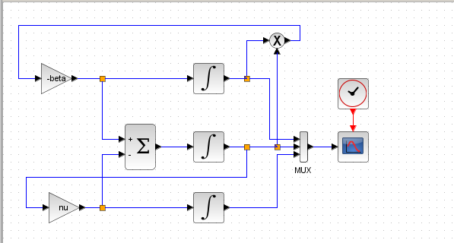

Рис. 2: Модель SIR в xcos

В параметрах верхнего и среднего блока интегрирования необходимо задать начальные значения $s\left(0\right)=0,999$ и $i\left(0\right)=0,001$ (рис. 3,4).

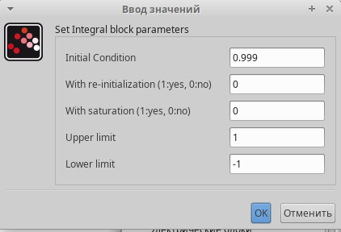

Рис. 3: Задание начальных значений в блоках интегрирования

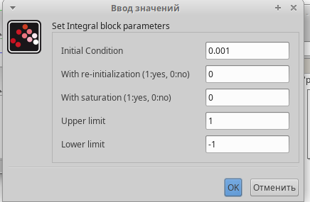

Рис. 4: Задание начальных значений в блоках интегрирования

В меню Моделирование, Установка зададим конечное время интегрирования, равным времени моделирования, в данном случае 30 (рис. 5).

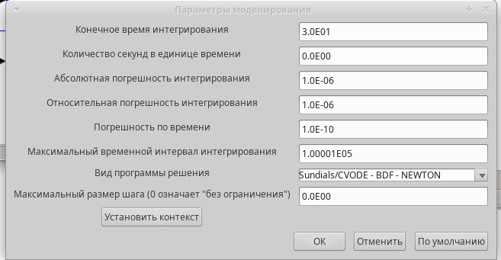

Рис. 5: Задание конечного времени интегрирования в xcos

Результат моделирования представлен на рис. 6, где черной линией обозначен график $s\left(t\right)$ (динамика численности уязвимых к болезни особей), красная линия определяет $r\left(t\right)$— динамику численности выздоровевших особей, наконец, зеленая линия определяет $i\left(t\right)$— динамику численности заражённых особей. Пересечение трёх линий определяет порог эпидемии.

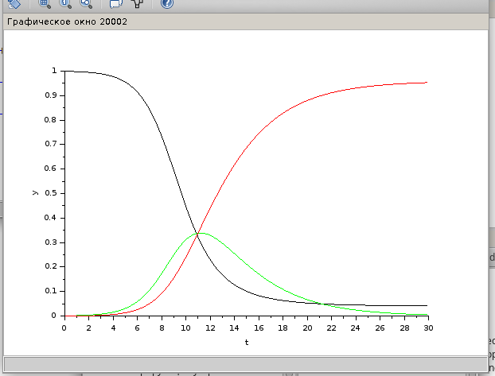

Рис. 6: Эпидемический порог модели SIR при $β=1,ν=0.3$

## 3.2 Реализация модели с помощью блока Modelica в xcos

Готовая модель SIR представлена на рис. 7.

Для реализации модели SIR с помощью языка Modelica помимо блоков CLOCK_c, CSCOPE, TEXT_f и MUX требуются блоки CONST_m — задаёт константу; MBLOCK (Modelica generic) — блок реализации кода на языке Modelica. Задаём значения переменных $β$ и $ν$ (рис. 1).

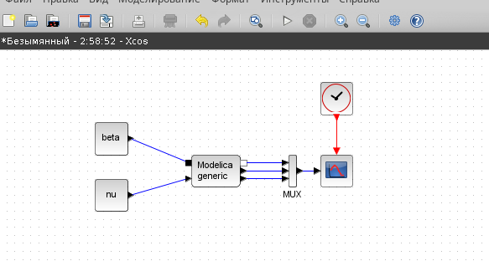

Рис. 7: Модель SIR в xcos с применением блока Modelica

Параметры блока Modelica представлены на рис. 8,9. Переменные на входе (“beta”, “nu”) и выходе (“s”, “i”, “r”) блока заданы как внешние (“E”).

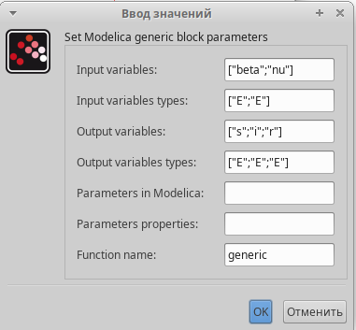

Рис. 8: Параметры блока Modelica для модели SIR

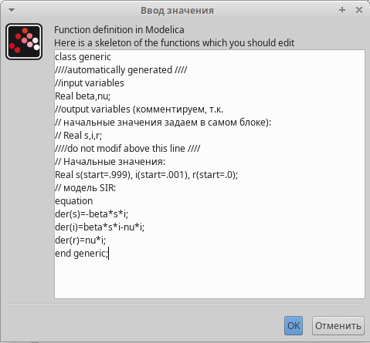

Рис. 9: Параметры блока Modelica для модели SIR

В результате получаем график (рис. 10), построенный с помощью блока Modelica идентичный графику (рис. 6), построенному без них.

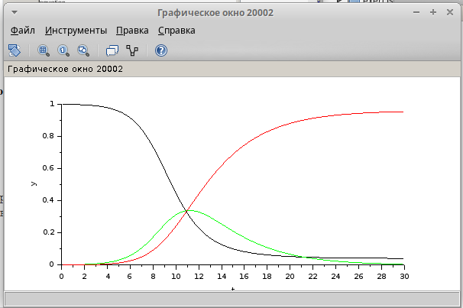

Рис. 10: Эпидемический порог модели SIR при $β=1,ν=0.3$

## 3.3 Упражнение

В качестве упражнения нам надо построить модель SIR на OpenModelica. Синтаксис почти такой же как и на Modelica. Нужно задать параметры, начальные значения и систему дифференциальных уравнений.

parameter Real I_0 = 0.001;  
 parameter Real R_0 = 0;  
 parameter Real S_0 = 0.999;  
 parameter Real beta = 1;  
 parameter Real nu = 0.3;  
 parameter Real mu = 0.5;  
   
 Real s(start=S_0);  
 Real i(start=I_0);  
 Real r(start=R_0);  
   
equation  
 der(s)=-beta*s*i;  
 der(i)=beta*s*i-nu*i;  
 der(r)=nu*i;

Теперь выполним симуляции, задав конечное время 30 с (рис. 11).

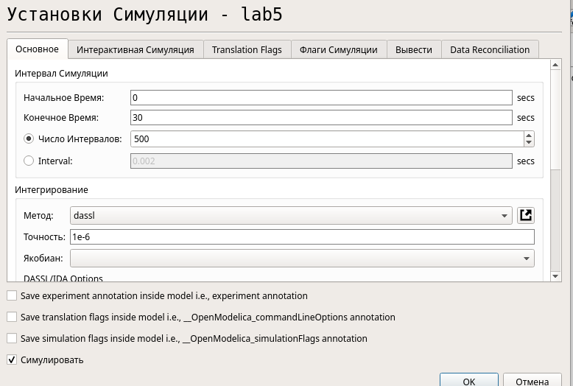

Рис. 11: Установка симуляции в OpenModelica

В результате получаем следующий график (рис. 12). Он идентичен предыдущим графикам выполненным в *xcos*.

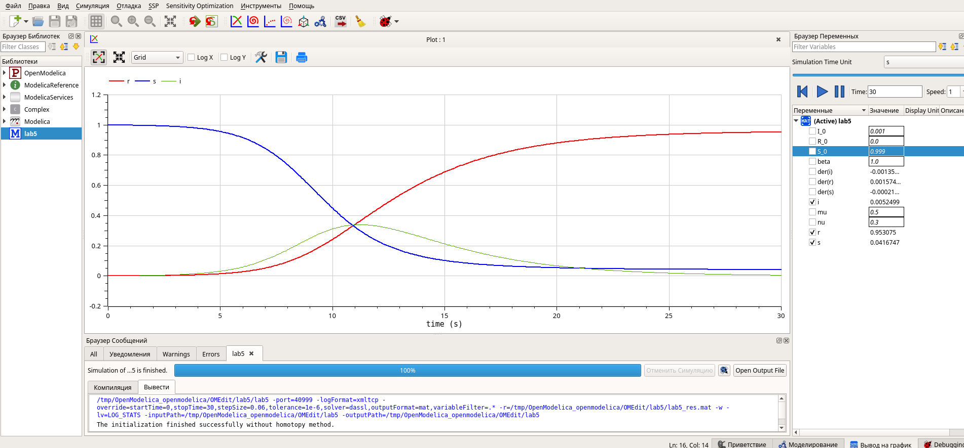

Рис. 12: Эпидемический порог модели SIR при $β=1,ν=0.3$

## 3.4 Задание для самостоятельного выполнения

Предположим, что в модели SIR учитываются демографические процессы, в частности, что смертность в популяции полностью уравновешивает рождаемость, а все рожденные индивидуумы появляются на свет абсолютно здоровыми. Тогда получим следующую систему уравнений:

$$\left\{\begin{matrix}\dot{s}=-βs\left(t\right)i\left(t\right)+μ\left(N-s\left(t\right)\right); \\ \dot{i}=βs\left(t\right)i\left(t\right)-νi\left(t\right)-μi\left(t\right); \\ \dot{r}=νi\left(t\right)-μr\left(t\right),\end{matrix}\right.$$

где $μ$— константа, которая равна коэффициенту смертности и рождаемости.

Реализуем эту модель в *xcos*. Тут нам понадобятся три блока суммирования и 4 блока констант (добавляется константа $ν$).

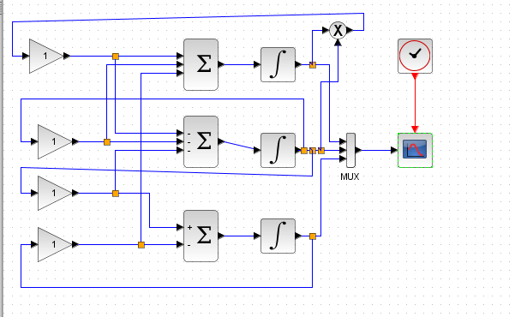

Рис. 13: Модель SIR с учетом демографических процессов в xcos

В результате получаем следующий график (рис. 14).

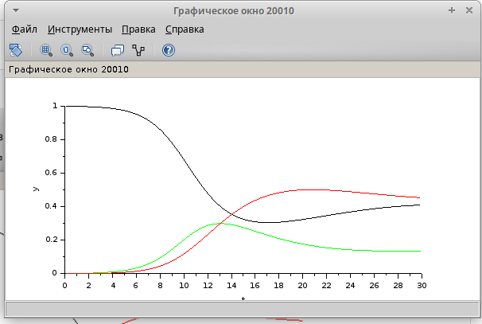

Рис. 14: График модели SIR с учетом демографических процессов

Теперь реализуем модель SIR с учетом демографических процессов в *xcos* с помощью блоков Modelica (рис. 15).

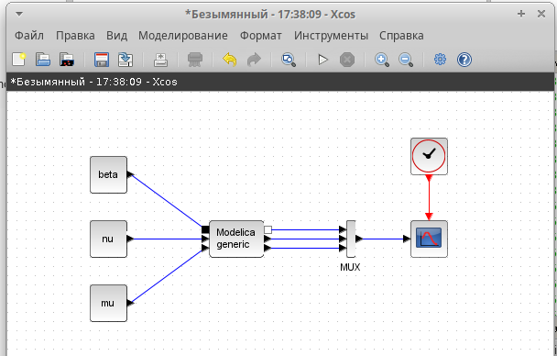

Рис. 15: Модель SIR с учетом демографических процессов в xcos с применением блока Modelica

Параметры блока Modelica представлены на рис. 16,17. Переменные на входе (“beta”, “nu”, “mu” ) и выходе (“s”, “i”, “r”) блока заданы как внешние (“E”).

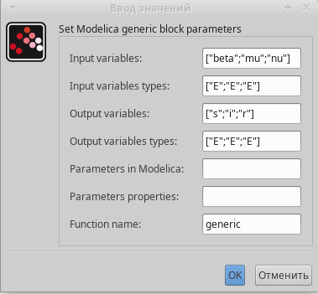

Рис. 16: Параметры блока Modelica для модели SIR с учетом демографических процессов

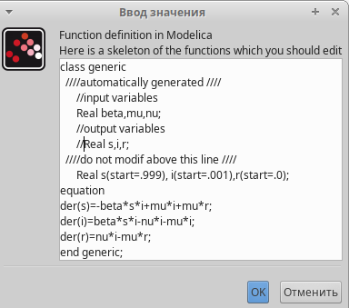

Рис. 17: Параметры блока Modelica для модели SIR с учетом демографических процессов

В результате получаем следующий график (рис. 18).

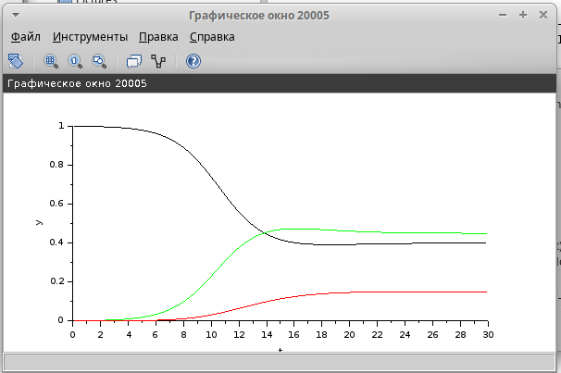

Рис. 18: График модели SIR с учетом демографических процессов

Реализуем модель SIR с учетом демографических процессов на OpenModelica.

parameter Real I_0 = 0.001;  
 parameter Real R_0 = 0;  
 parameter Real S_0 = 0.999;  
 parameter Real N = 1;  
 parameter Real beta = 1;  
 parameter Real nu = 0.3;  
 parameter Real mu = 0.5;  
   
 Real s(start=S_0);  
 Real i(start=I_0);  
 Real r(start=R_0);  
   
equation  
 der(s)=-beta*s*i + mu*i + mu*r;  
 der(i)=beta*s*i-nu*i - mu*i;  
 der(r)=nu*i - mu*r;

Выполнив симуляцию, получим следующий график (рис. 19).

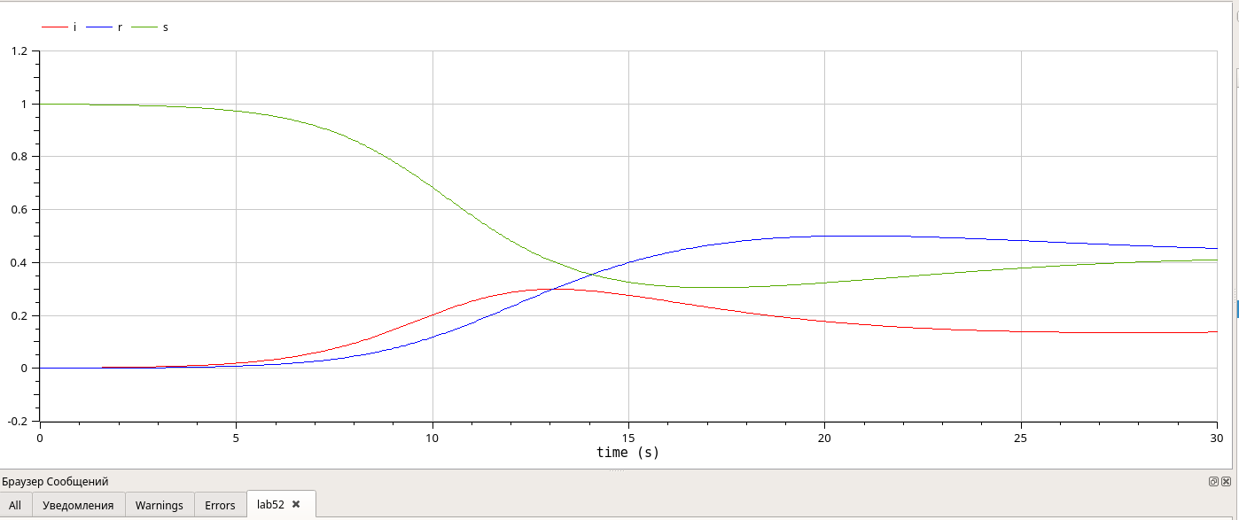

Рис. 19: График модели SIR с учетом демографических процессов

Теперь построим графики при разных значениях параметров.

1. $β=1$, $ν=0.3$

$μ=0.1$

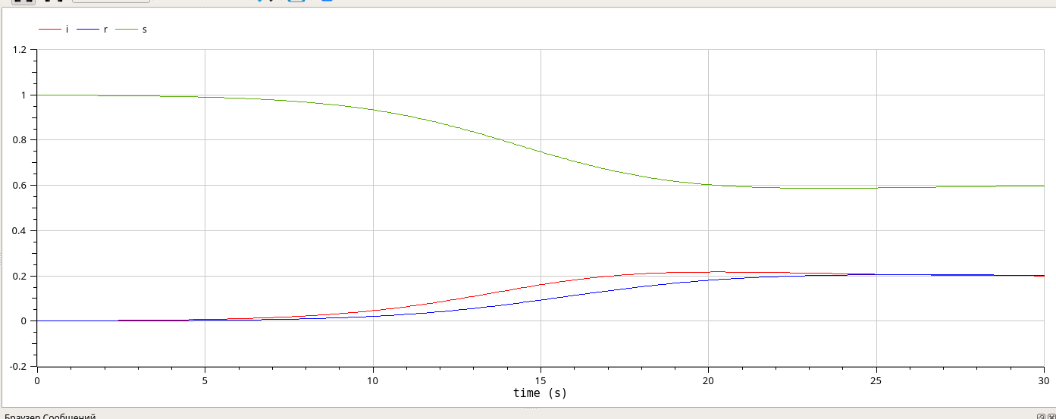

Рис. 20: График модели SIR с учетом демографических процессов

$μ=0.3$

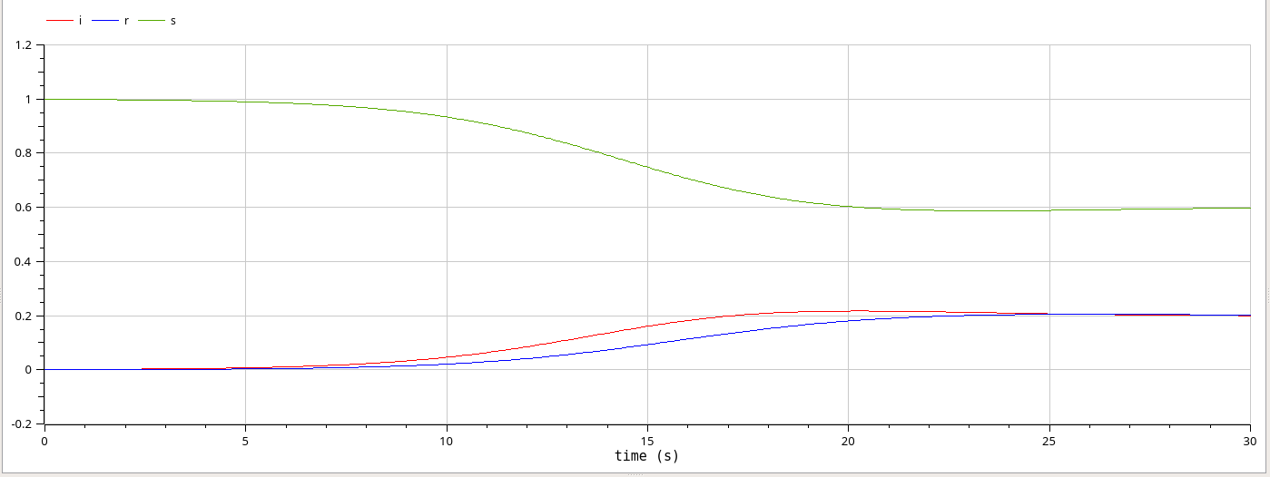

Рис. 21: График модели SIR с учетом демографических процессов

$μ=0.9$

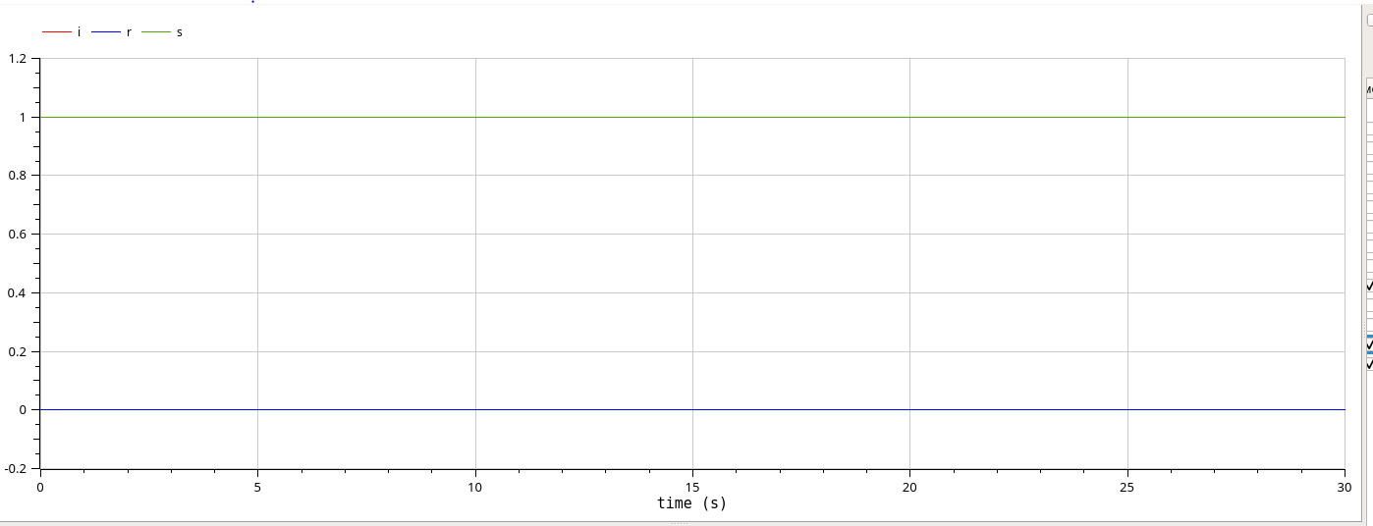

Рис. 22: График модели SIR с учетом демографических процессов

1. $β=1$, $ν=0.1$

$μ=0.1$

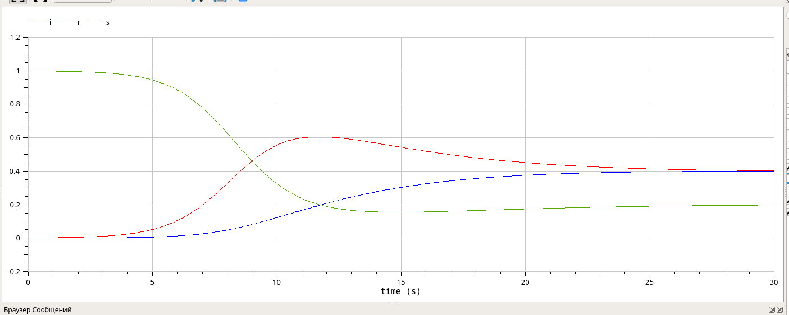

Рис. 23: График модели SIR с учетом демографических процессов

$μ=0.9$

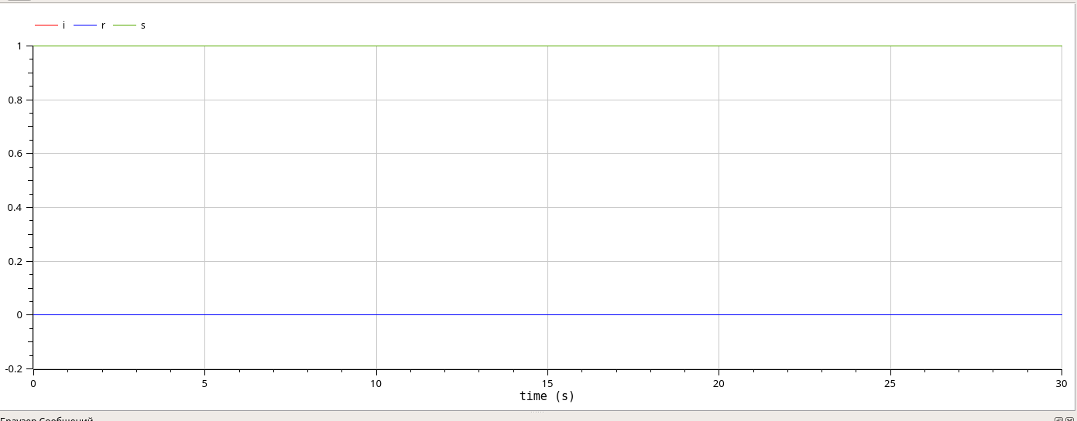

Рис. 24: График модели SIR с учетом демографических процессов

1. $β=4$, $ν=0.3,μ=0.2$

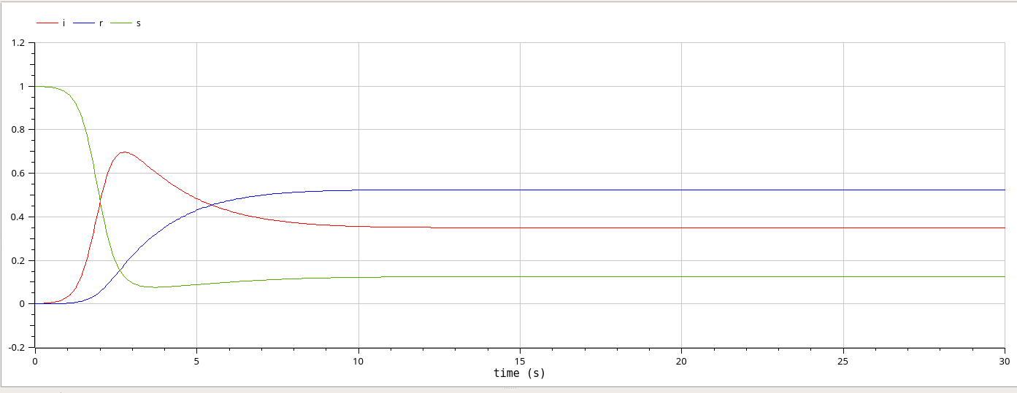

Рис. 25: График модели SIR с учетом демографических процессов

Исходя из анализа графиков, можно сделать вывод, что чем выше значение любого из параметров, тем быстрее система достигает стационарного состояния. При высоком коэффициенте заражения $β$ система быстро проходит через пик развития эпидемии и достигает стационарного состояния.

# 4 Выводы

В процессе выполнения данной лабораторной работы была построена модель SIR в *xcos* и OpenModelica.